DRAGI MOJI,

NA POČETKU NOVOG NASTAVNOG TJEDNA, LIJEPO VAS POZDRAVLJAM!

VEĆINA NAS SE VRATILA U ŠKOLU, A DIO VAS NASTAVLJA S NASTAVNOM NA DALJINU. PRIPREMILA SAM VAM NOVE NASTAVNE ZADATKE! PRIJATELJI IZ RAZREDA VAS SVE LIJEPO POZDRAVLJAJU!

NADAMO SE DA STE SVI DOBRO I DA STE ZDRAVI. ČUVAJTE SE!

Voditeljica usluge poludnevnog boravka:

Kristina Najman



**PONEDJELJAK, 25.5.2020.**

PONEDJELJAK JE DAN ZA KUHANJE! DANAS POMOGNI U KUHINJI.

**ZADATAK 1:** UZ POMOĆ UKUĆANA, A DRŽEĆI SE UPUTA, SKUHAJ JUHU OD POVRĆA ZA RUČAK.

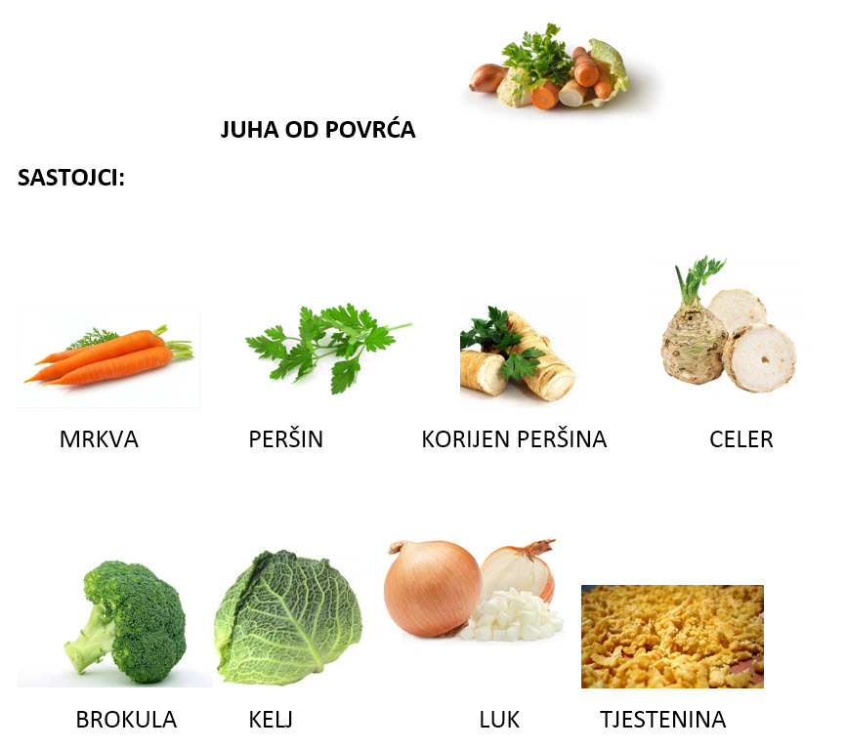

**POSTUPAK:**

1. DOBRO OPERI RUKE. PRIPREMI POVRĆE. POVRĆE OPERI VODOM. 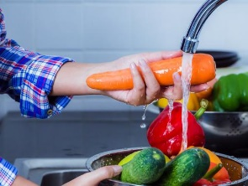
2. OGULI POVRĆE (MRKVU, CELER, PERŠIN, LUK). 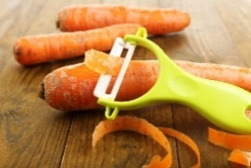
3. 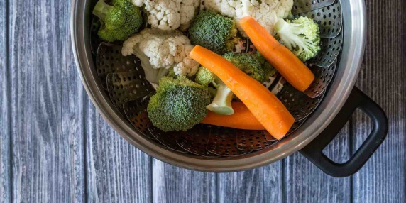NAREŽI POVRĆE NA KOMADE KORISTEĆI NOŽ I DASKU ZA REZANJE. BUDI PAŽLJIV. 
4. STAVI NAREZANO POVRĆE U LONAC.
5. DODAJ U LONAC VODU (OKO 1L), 1 ŽLIČICU SOLI I 1 ŽLICU VEGETE.

1. 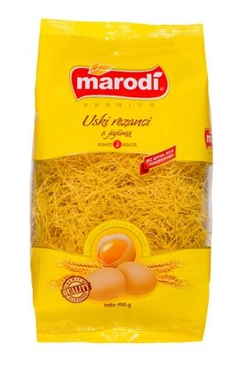KUHATI DOK POVRĆE NE OMEKŠA.
2. NA KRAJU DODATI TJESTENINU. PROKUHATI JOŠ KRATKO.
3. SERVIRATI I UŽIVATI! DOBAR TEK!

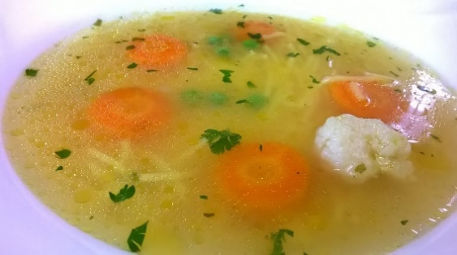

**ZADATAK 2:** POSTAVI STOL ZA RUČAK. PRIPREMI TANJURE, ŽLICE, VILICE I NOŽEVE ZA SVE UKUĆANE. STAVI NA STOL UBRUSE, PODMETAČE, SOL I PAPAR. POMOGNI UKUĆANIMA SLOŽITI SALATU I DOVRŠITI RUČAK.

**ZADATAK 3:** POSPREMI STOL NAKON OBROKA.POKUPI TANJURE, PRIBOR ZA JELO, POČISTI MRVICE I OBRIŠI STOL.

**ZADATAK 4:** OPERI SUĐE KORISTEĆI DETERDŽENT ZA PRANJE SUĐA I SPUŽVICU. OPRANO SUĐE OBRIŠI ČISTOM KRPOM. AKO IMATE PERILICU, STAVI SUĐE U PERILICU. ZAMOLI UKUĆANE ZA POMOĆ.

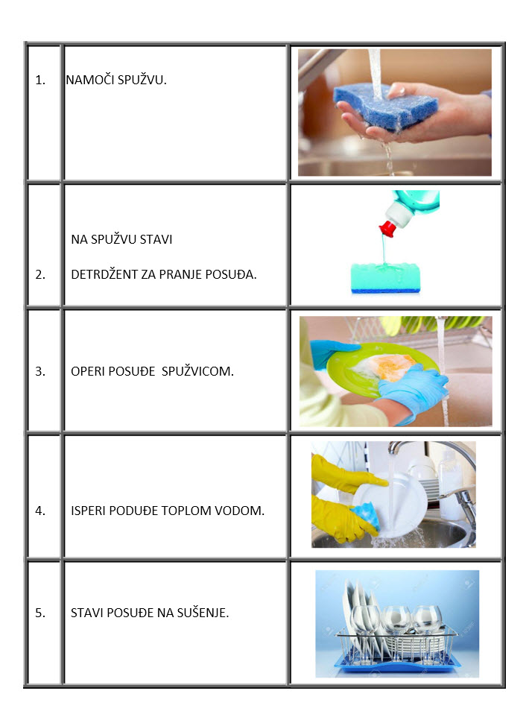

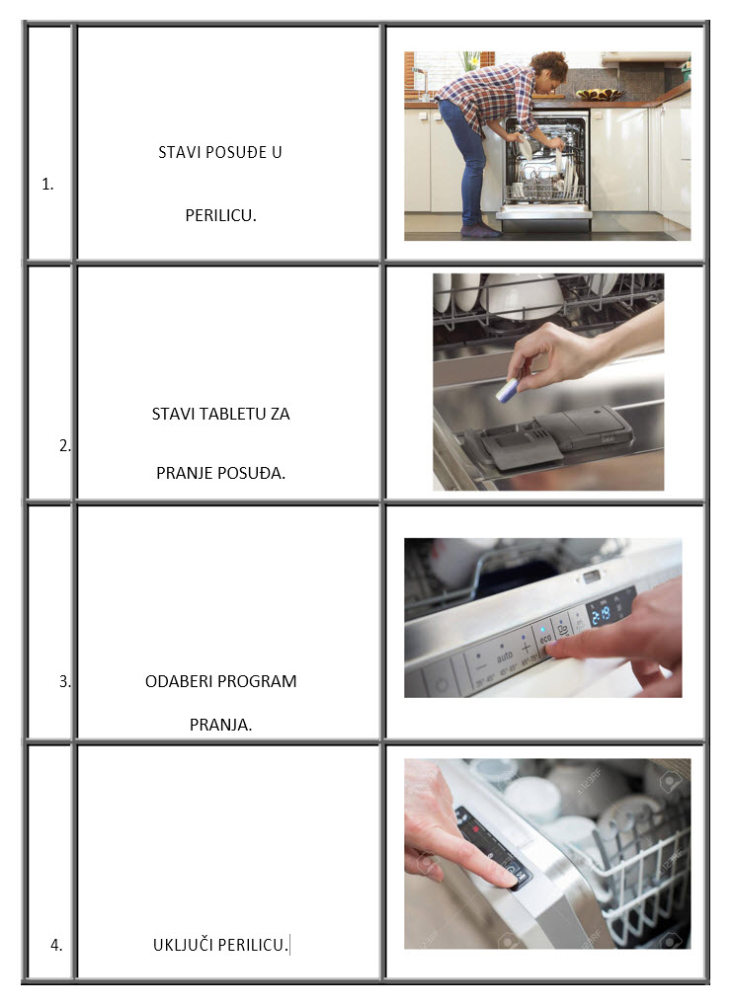

**UTORAK, 26.5. 2020.**

DANAS OPET SLIJEDI MALO KREATIVE!

**ZADATAK 1:** IZRADI KOCKICE ZA MOZAIK OD PLASTELINA, GLINAMOLA ILI SLANOG TIJESTA. NAJPRIJE OBLIKUJ KUGLICE, A ZATIM KOCKICE. POKUŠAJ NAPRAVITI ČIM VIŠE JEDNAKIH KOCKICA.

KAKO NAPRAVITI **SLANO TIJESTO**?

**SASTOJCI:**

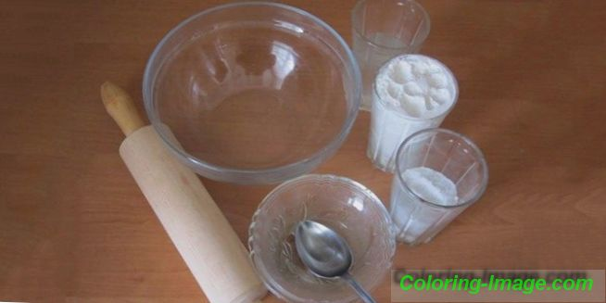ZA IZRADU SLANOG TIJESTA TREBAŠ SAMO TRI (3) SASTOJKA:

3 ŠALICE OŠTROG BRAŠNA

1 ŠALICA SITNE MORSKE SOLI

1,5 DO 2 ŠALICE MLAKE VODE.

**POSTUPAK:**

1. UZMI MANJU ŠALICU. U VEĆOJ POSUDI POMIJEŠAJ BRAŠNO I SOL. POLAKO DODAJ VODU.
2. SVE ZAJEDNO IZMIJEŠAJ. TIJESTO DOBRO UMIJESI DA BUDE GLATKO. VAŽNO JE DOBITI SMJESU KOJU ĆETE LAKO OBLIKOVATI.

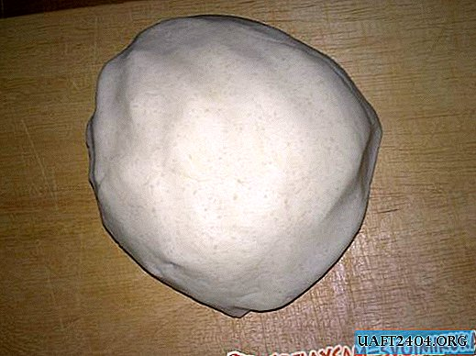

NAKON ŠTO OBLIKUJEŠ KOCKICE, STAVI IH NA SUŠENJE NEKOLIKO DANA.

**SRIJEDA, 27.5.2020.**

**LIJEVO – DESNO**

**ZADATAK 1: OBOJI DJEČAKA** KOJI JE **LIJEVO OD KUTIJE**, A **DJEČAKA** KOJI JE **DESNO OD KUTIJE ZAOKRUŽI**!

**GORE – DOLJE**

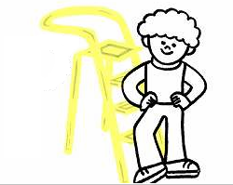**ZADATAK 2: OBOJI DJEČAKA** KOJI JE **GORE,** A **DJEČAKA** KOJI JE **DOLJE ZAOKRUŽI!**



**ISPRED - IZA**

**ZADATAK 3: OBOJI DJEČAKA** KOJI JE **ISPRED KUTIJE, A DJEČAKA KOJI JE** IZA KUTIJE ZAOKRUŽI**.**



**ISPOD – IZNAD**

**ZADATAK 4: OBOJI DJEČAKA** KOJI JE **IZNAD STOLA,** A **DJEČAKA** KOJI JE **ISPOD STOLA ZAOKRUŽI.**

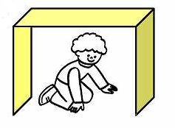



**UNUTAR – IZMEĐU**

**ZADATAK 5: OBOJI DJEČAKA** KOJI JE **IZMEĐU KUTIJA,** A **DJEČAKA** KOJI JE **UNUTAR KUTIJE ZAOKRUŽI** .

**ZADATAK 6:** ZAOKRUŽI SVE ŠTO SE NALAZI NA STOLU. PREKRIŽI SVE ŠTO JE ISPOD STOLA.

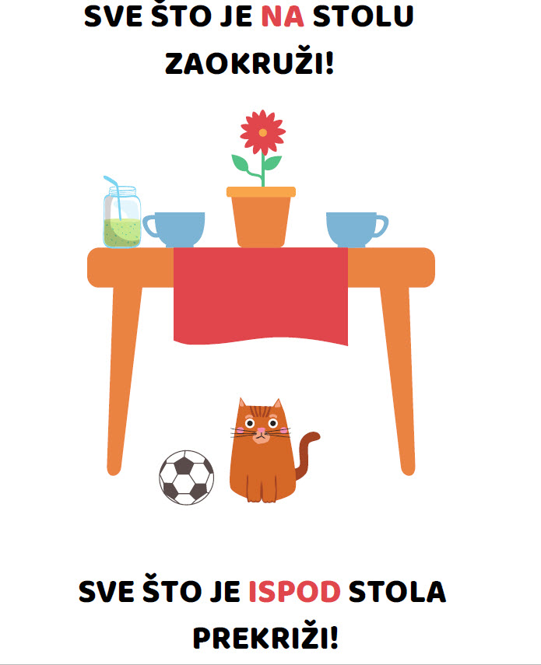

**ZADATAK 7:** NAPIŠI NA PRAZNU CRTU GDJE SE ŠTO NALAZI.

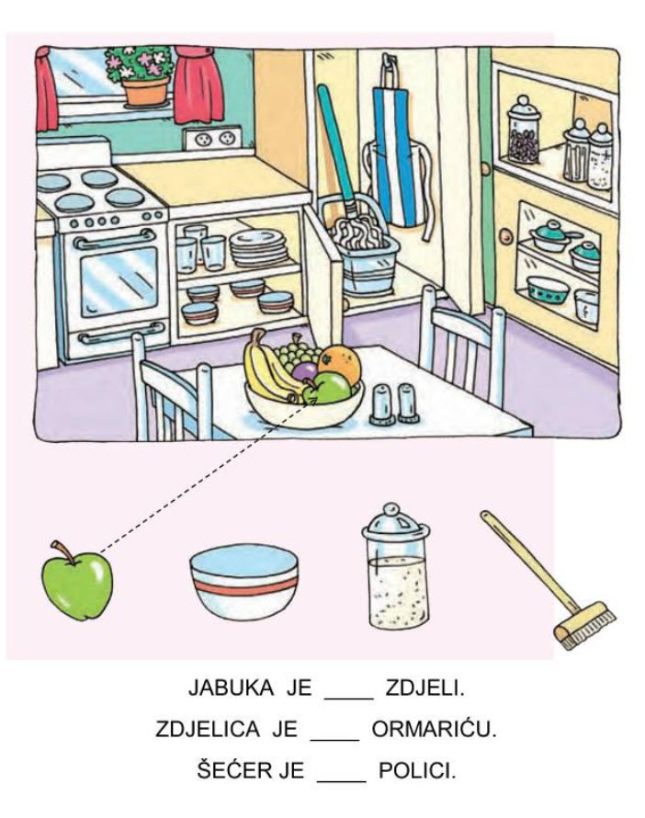

**ČETVRTAK, 28.5.2020.**

**ZADATAK 1:** POSPREMI SVOJU SOBU.

1. POSPREMI STVARI I ODJEĆU KOJI SU NA PODU, STOLU, STOLICI ILI KREVETU.

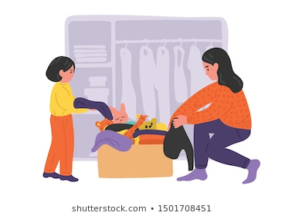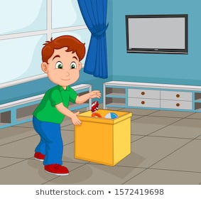

2. SLOŽI UREDNO SVOJ KREVET. 3. BACI SMEĆE U KANTU ZA SMEĆE.



4. OBRIŠI PRAŠINU S POLICA I STOLOVA I STOLICA.

5. POMETI ILI USIŠI POD I OBRIŠI GA MOKROM KRPOM.



6. OTVORI PROZOR I PUSTI SUNCE I SVJEŽI ZRAK DA UĐU U SOBU. ☺

**ZADATAK 2:** ODABERI JEDNU DRUŠTVENU IGRU KOJU IMAŠ KOD KUĆE (ČOVJEČE, NE LJUTI SE, CRNI PETAR, UNO I SLIČNO). OKUPI UKUĆANE I IGRAJTE IGRU. UŽIVAJ U ZAJEDNIČKIM TRENUCIMA SA SVOJOM OBITELJI.

RAZMISLI O TOME NA ČEMU SVE MOŽEŠ BITI ZAHVALAN. BUDI SRETAN!

PROČITAJ ŠTO NAM PORUČUJU NAŠE SOCIJALNE PEDAGOGINJE. SVAKI DAN SE PODSJETI NA RAZLOGE SREĆE.

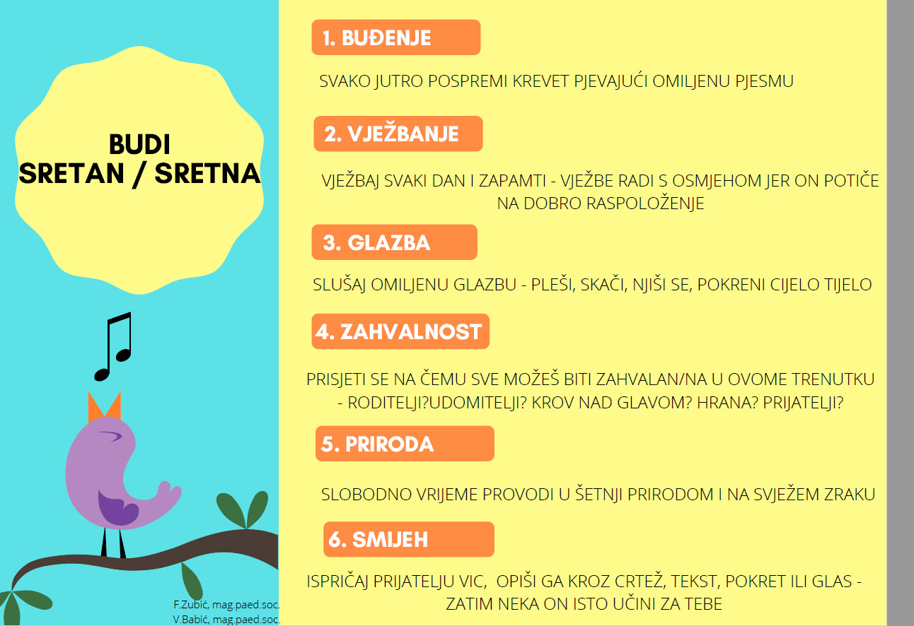

**ZADATAK 3:** POGLEDAJ JESU LI SE OSUŠILE KOCKICE OD SLANOG TIJESTA SA SVIH STRANA. OKRENI IH AKO JE POTREBNO. AKO SU SUHE, UZMI TEMPERE I OBOJI KOCKICE KAKO BI SLJEDEĆI TJEDAN MOGLI NAPRAVITI MOZAIK. UZMI MAKSIMALNO TRI BOJE, PAZI DA NE BUDE PREŠARENO.

**PETAK, 29.5.2020.**

PETAK JE DAN ZA REKREACIJU!

PRONAĐI PROSTOR KOJI TI JE UGODAN. AKO JE LIJEPO I SUNČANO VRIJEME, VJEŽBE MOŽEŠ IZVODITI VANI NA DVORIŠTU. PA KRENIMO! ☺

**ZADATAK 1**: IMITIRAJ ŽIVOTINJE KAO ŠTO JE PRIKAZANO NA SLICI.

**[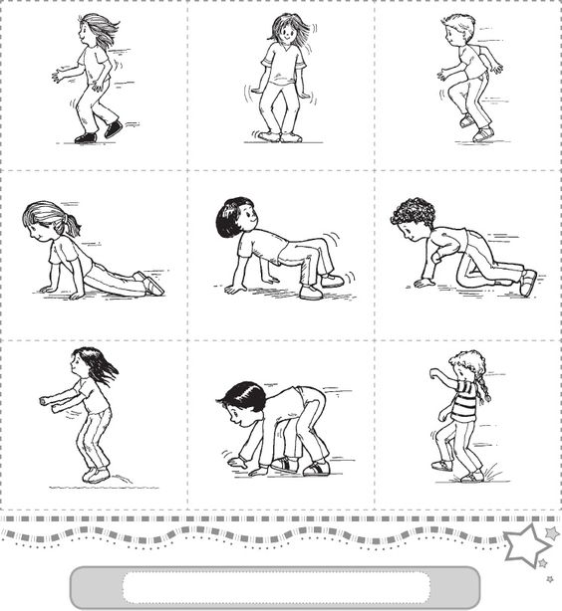](http://www.scribd.com/mobile/doc/91910031)** HOD [](https://www.google.hr/url?sa=i&url=https://www.vectorstock.com/royalty-free-vector/penguins-vector-10628763&psig=AOvVaw1w8gi7nrQ_My6ttAIrpZH1&ust=1585682695131000&source=images&cd=vfe&ved=0CAIQjRxqFwoTCICpt8n2wugCFQAAAAAdAAAAABA-)

[](http://www.scribd.com/mobile/doc/91910031)

[](https://www.google.hr/url?sa=i&url=https://www.astroloskicentar.com/horoskop/rak/nedeljni/&psig=AOvVaw3BCb8dgB70IZoxfbiys035&ust=1585683046371000&source=images&cd=vfe&ved=0CAIQjRxqFwoTCKiKuuz3wugCFQAAAAAdAAAAABAS)

HOD

**[](http://www.scribd.com/mobile/doc/91910031)** SKOK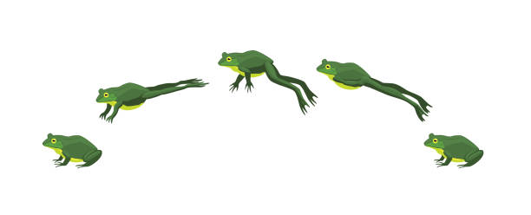

**[](http://www.scribd.com/mobile/doc/91910031)** HOD

[](https://www.google.hr/url?sa=i&url=https://www.cleanpng.com/png-polar-bear-eurasian-brown-bear-clip-art-bear-627397/&psig=AOvVaw3ipQtNSuXsqxt35BLvltfh&ust=1585684469798000&source=images&cd=vfe&ved=0CAIQjRxqFwoTCPDS8pP9wugCFQAAAAAdAAAAABAD)

**[](http://www.scribd.com/mobile/doc/91910031)** SKOK

[](https://www.google.hr/url?sa=i&url=https://www.pinterest.com/pin/406731410084000322/&psig=AOvVaw2zn6Djbl4WRTKQbP2MYtm3&ust=1585684426112000&source=images&cd=vfe&ved=0CAIQjRxqFwoTCPDBk_38wugCFQAAAAAdAAAAABAD)

 TRČI I MAŠI RUKAMA 

ODRŽAVAJ RAVNOTEŽU 

(NA JEDNOJ PA NA DRUGOJ NOZI)

PONOVI VJEŽBE NEKOLIKO PUTA.

**ZADATAK 2:** POGLEDAJ SLIČICE. ŠTO PRIKAZUJU? KOJE SPORTSKE AKTIVNOSTI? IMENUJ SVAKI SPORT KOJI OVDJE VIDIŠ. KOJIM SPORTOM SE TI BAVIŠ?

BAVLJENJE NEKIM SPORTOM ILI SPORTSKOM AKTIVNOSTI, ODRŽAVAMO NAŠE TIJELO ZDRAVIM I POKRETNIM. SVAKI DAN PROŠEĆI MINIMALNO 30 MINUTA RADI OČUVANJA SVOJEG ZDRAVLJA. POZOVI I NEKOG OD SVOJIH UKUĆANA. UDVOJE JE LJEPŠE, ZAR NE? ☺

 

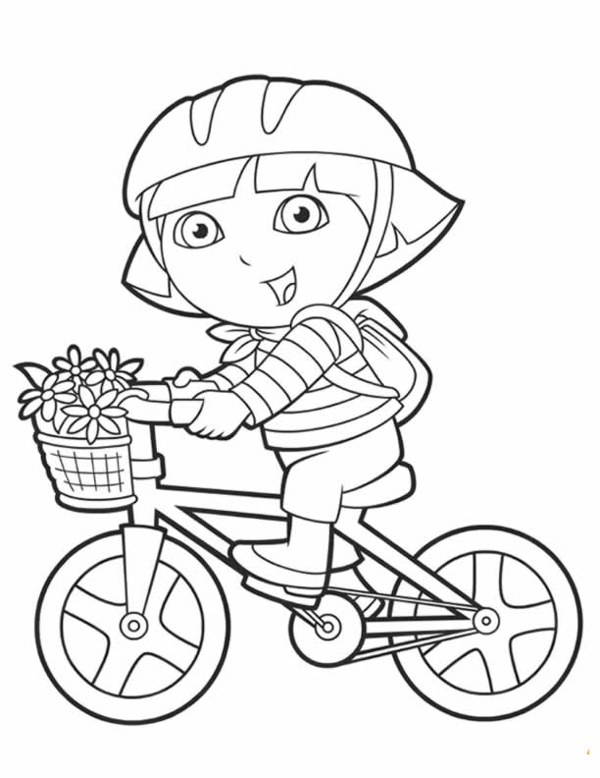 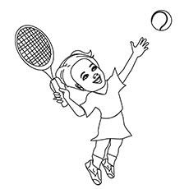

 

**ZADATAK 3:** IZRADI SLIKU KAO NA FOTOGRAFIJI.

POSTUPAK:

1. UZMI KUTIJU OD JAJA.

2. IZREŽI JU I OBOJI KAO ŠTO JE PRIKAZANO NA SLICI. PUSTI DA SE OSUŠI.

3. UZMI PAPIR, A4 VELIČINE. NACRTAJ DEBLO.

4. ZALIJEPI GRANE OD KARTONSKE KUTIJE ZA JAJA.



**DODATNI ZADATAK KOJI VRIJEDI ZA CIJELI TJEDAN:**

ODABERI SVAKI DAN JOS BAREM JEDNU OD AKTIVNOSTI KAKO BI POMOGAO SVOJIM RODITELJIMA U SVAKODNEVNIM OBAVEZAMA.

**AKTIVNOSTI:**

* POMOĆI U KUHANJU RUČKA
* PRIPREMITI STOL ZA JELO
* OPRATI SUĐE
* POSPREMITI SVOJU SOBU I KREVET
* OBRISATI PRAŠINU
* USISAVATI
* POSADITI VRT
* KOSITI TRAVU
* POMOĆI U OBREZIVANJU VOĆAKA
* SKUPLJATI GRANJE
* POMOĆI PEČENJU KOLAČA
* PROŠETATI PSA
* NAHRANITI KUĆNOG LJUBIMCA
* IGRATI DRUŠTVENE IGRE

